**El impacto económico**

**del Brexit**

*Carlo Marcello Menjivar Montes de Oca*

*21053124*

*Roman Ostab Avila*

*22143039*

*UNITEC*

*Campus S.P.S.*

*Junio 25 2022*

Contenido

**INTRODUCCION** 3

**BREXIT: Situación** 4

**Las negociaciones entre el Reino Unido y la UE2** 4

**Los efectos económicos del brexit** 7

**Conclusiones** 13

**Bibliografía** 14

**ANEXOS** 15

# **INTRODUCCION**

El siguiente trabajo mostrara cuáles son las repercusiones económicas del Brexit1, un acrónimo de dos palabras en inglés: Britain (Gran Bretaña) y exit (salida) y hace referencia al proceso de salida de Reino Unido de la Unión Europa.

El artículo 50 del Tratado de la Unión Europea es el que regula el proceso de retirada de cualquier Estado miembro. Según este precepto, todo país miembro de la Unión podrá decidir su salida, de conformidad con sus normas constitucionales. Tras comunicar esta decisión, la UE negociará con dicho Estado la forma de su retirada y sus relaciones futuras con la Unión.

Este proceso de salida de Reino Unido se inició tras el referéndum celebrado el 23 de junio de 2016 y la posterior notificación dirigida al Consejo Europeo el 29 de marzo de 2017.

Si bien la salida del Reino Unido de la Unión Europea se produjo el 1 de febrero de 2020, desde aquel momento estuvo en vigor el Acuerdo de Retirada, el cual regulaba una salida ordenada de este país de la Unión y mantenía la aplicación del acervo comunitario en sus relaciones con la misma hasta el 31 de diciembre de 2020.

A partir del 1 de enero de 2021, la relación entre el Reino Unido y la Unión Europea está basada en el "Acuerdo de Comercio y Cooperación", un acuerdo ambicioso, pero que supone un importante cambio para ciudadanos, empresas y administraciones de la UE y del Reino Unido.

# **BREXIT: Situación**

La finalización, el 31 de diciembre de 2020, del período transitorio previsto en el Acuerdo de Salida supone la salida efectiva del Reino Unido de la Unión Europea (UE) tras 48 años de integración. Esta situación abre un nuevo período en las relaciones entre ambas áreas. La crisis sanitaria actual limita el margen de maniobra de las políticas económicas para acomodar los costes de transición a una nueva relación económica, cualquiera que sea su forma definitiva. En este artículo se describen los desarrollos más recientes en el proceso de negociación, se dibujan tres posibles escenarios para la futura relación comercial entre el Reino Unido y la UE, y se ofrecen simulaciones del potencial impacto macroeconómico de cada uno de ellos. El artículo también incluye un recuadro en el que se expone la evolución reciente de las relaciones comerciales y financieras entre el Reino Unido y la UE.

# **Las negociaciones entre el Reino Unido y la UE2**

El proceso de salida del Reino Unido de la UE se ha dilatado más de cuatro años y medio desde la celebración del referéndum sobre la permanencia del Reino Unido en la UE de junio de 2016. Durante este período, ambas partes negociaron primero los términos de la salida (brexit), que formalmente tuvo lugar el 1 de febrero de 2020, para abordar después el nuevo marco de relaciones entre ambos.

El Acuerdo de Salida solventaba las cuestiones primordiales que planteaba la salida del Reino Unido en relación con los derechos adquiridos de los ciudadanos en el país de residencia, las obligaciones económicas asumidas por el Reino Unido con motivo de su pertenencia a la UE y la frontera entre la República de Irlanda e Irlanda del Norte. Además, establecía algunas medidas para facilitar una transición ordenada efectiva al final de un período transitorio, fijado el 31 de diciembre de 2020. A partir de esta fecha, los tratados y el marco jurídico de la UE dejarán de aplicarse al Reino Unido, y este dejará, por tanto, de participar en el mercado interior y en la unión aduanera.

Con respecto al nuevo marco de relaciones, las negociaciones están teniendo lugar con un calendario muy ajustado, dado el objetivo de permitir su ratificación antes del 1 de enero de 2021. Las bases de dicho acuerdo se establecieron en octubre de 2019, en la Declaración política sobre el marco para la futura relación entre la UE y el Reino Unido, en la que estos expresaron su voluntad de establecer una ambiciosa alianza en materia económica y de seguridad y defensa.

En el ámbito económico, se fijó como objetivo alcanzar un amplio acuerdo comercial, en el que las partes renunciaban a aplicar aranceles y cuotas en el comercio de bienes, al tiempo que se proponían facilitar los procesos aduaneros y liberalizar la prestación de un amplio espectro de servicios. Este iría acompañado de un acuerdo pesquero y marcos de cooperación sectorial estrecha en ámbitos como el transporte y la energía. Conscientes de la singularidad del acuerdo, dadas la proximidad geográfica y la interdependencia económica existente, en la Declaración política se subrayó la necesidad de garantizar una competencia abierta y leal entre los dos bloques que incluyera compromisos robustos de “*level playing field”*. Con este fin, ambos se comprometían a mantener los actuales estándares aplicables en el ámbito social, laboral, fiscal y medioambiental. En materia de ayudas de Estado y de libre competencia, se comprometían además a mantener un marco sólido e integral.

En lo referente a los servicios financieros, ¡en dicha declaración el Reino Unido y la UE contemplaron una relación basada en marcos autónomos de equivalencia! 3 que, en definitiva, preservaran la respectiva autonomía regulatoria y decisoria de ambas partes, en un marco de estrecha cooperación regulatoria y supervisora.

Las negociaciones dirigidas a plasmar estos compromisos políticos en un acuerdo vinculante han puesto de relieve la dificultad para lograr un equilibrio entre, por un lado, la pretensión compartida de conceder un amplio acceso a los respectivos mercados y, por otro, la importancia de salvaguardar la integridad del mercado interior, en el caso de la UE, y de recuperar la plena soberanía, en el caso del Reino Unido.

En este contexto, los aspectos relacionados con la gobernanza del acuerdo, la competencia leal y la pesca se han revelado como los principales obstáculos para alcanzar un pacto. El Reino Unido se ha mostrado reticente a aceptar un alineamiento regulatorio con la UE y a establecer mecanismos vinculantes de solución de controversias entre las partes y de ejecución del acuerdo a escala nacional, inclinándose a este respecto por disposiciones más flexibles, similares a las de otros acuerdos internacionales firmados por la UE. Esta última ha defendido, sin embargo, que el carácter extremadamente ambicioso del acuerdo con el Reino Unido requiere de garantías robustas en el ámbito de la competencia leal y de la gobernanza. En este sentido, se han mantenido posturas enfrentadas en cuanto a la inclusión en el acuerdo de cláusulas de no regresión respecto a los estándares actuales y al establecimiento en el Reino Unido de un marco de normas claras y ejecutables en materia de ayudas de Estado.

Pese al carácter ambicioso de los aspectos tratados, es la primera vez en la historia de la UE que se negocia un tratado comercial con un objetivo no integrador. Así, incluso en un escenario de acuerdo de máximos, el 1 de enero de 2021 se producirá una escisión del mercado interior de la UE-28 en dos mercados separados sujetos a ordenamientos legales diferentes. Por esta razón, el Acuerdo de Salida abordaba las cuestiones clave para evitar disrupciones tras la finalización del período transitorio. A pesar de que los distintos actores han dispuesto de tiempo para adaptarse al nuevo escenario, la cercanía del plazo ha hecho que los preparativos por parte de las autoridades y los agentes económicos privados hayan vuelto a cobrar relevancia, en particular teniendo en cuenta la enorme incertidumbre existente.

# **Los efectos económicos del brexit**

Que se produzca o no un acuerdo y, en su caso, las características de este determinarán los efectos económicos de la salida del Reino Unido de la UE. Dada la integración comercial y financiera actual de ambas áreas, estos efectos pueden ser significativos para las partes. Para proporcionar una idea del potencial efecto económico de este evento en ausencia de un acuerdo de referencia, es preciso realizar hipótesis sobre el nuevo marco de integración y, en concreto, sobre sus dos elementos principales: los aranceles aplicados y las llamadas barreras no arancelarias (BNA). Estas últimas se refieren a las fricciones asociadas a las diferencias en regulación, controles aduaneros, costes logísticos y otras limitaciones al libre comercio.

Los acuerdos comerciales que la UE tiene en la actualidad con terceros países proporcionan un contexto natural en el que anclar las hipótesis sobre estos dos elementos. Dentro de los acuerdos de libre comercio (ALC), el Acuerdo Económico y Comercial Global con Canadá (CETA, por sus siglas en inglés) es el de mayor alcance en la actualidad y, por tanto, proporciona una referencia para un posible acuerdo de máximos. El tratado contempla la eliminación del 98% de los aranceles sobre bienes, una reducción de las BNA, la facilitación del comercio de servicios y de la movilidad de algunos tipos de trabajadores, así como provisiones explícitas sobre el apoyo a la inversión extranjera.

Por su parte, en caso de no producirse un acuerdo antes del 1 de enero de 2021, las relaciones comerciales entre el Reino Unido y la UE pasarían a regirse por las reglas de la Organización Mundial del Comercio (OMC). Esto implicaría la introducción de aranceles de «nación más favorecida», esto es, aquellos que los países miembros de la OMC imponen a las importaciones de bienes de otros miembros con los que no tienen un acuerdo comercial preferencial. Además, la ausencia de disposiciones relacionadas con el comercio de servicios constituiría un elemento añadido de incertidumbre, dada la importancia de las exportaciones de servicios en las relaciones Reino Unido-UE y la inminente pérdida del «pasaporte» de servicios financieros al final del período de transición.

Los efectos hipotéticos del brexit sobre las economías de la UE y el Reino Unido se simulan mediante el modelo macroeconométrico NiGEM. En primer lugar, se define un escenario base que asume que el Reino Unido mantiene su pertenencia a la unión aduanera de la UE y el acceso al mercado común europeo. En segundo lugar, se definen varios escenarios alternativos, en línea con la discusión anterior: un ALC similar al CETA, un ALC con una reducción más modesta de las barreras comerciales y un escenario de ausencia de acuerdo que lleva a que las relaciones comerciales se rijan por las reglas de la OMC. Como se ha comentado anteriormente, los distintos escenarios se diferencian, principalmente, en los aranceles impuestos sobre el comercio de bienes y la incidencia de las BNA. Asimismo, se consideran los efectos del brexit sobre el movimiento de personas (migraciones) y sobre la inversión extranjera directa (IED), atendiendo a su relevancia en las relaciones UE-Reino Unido —en especial, bajo un ALC amplio— y en línea con otros estudios de carácter similar. No se contemplan, sin embargo, los posibles efectos adversos que el brexit podría causar en la confianza y la incertidumbre a la que se enfrentan los agentes económicos (mercados financieros, hogares y empresas), puesto que, en la coyuntura actual, caracterizada por un fuerte deterioro en estas variables como consecuencia de la crisis sanitaria, resultarían extremadamente complejos de calibrar.

Los resultados de las simulaciones se muestran en el gráfico 1. En cualquiera de los escenarios, el impacto sobre la economía del Reino Unido es considerable, con caídas acumuladas del PIB que oscilan entre el 1,5% y el 3%, aproximadamente, en el horizonte de 2022. La UE, por su parte, pierde alrededor de un 0,4% de su PIB en el escenario más adverso en dicho período. Dentro de la UE, se producen impactos heterogéneos entre los países que la componen, atendiendo a la diferente exposición comercial de cada uno frente al Reino Unido. Por canales, en las economías de la UE predomina la contribución del canal comercial, mientras que para el Reino Unido los canales migratorios y de IED tienen gran relevancia. Estas simulaciones arrojan caídas en el PIB de un orden de magnitud similar a las publicadas por otros organismos, si bien los ejercicios de simulación contienen supuestos de carácter diferente. Por ejemplo, en sus previsiones de otoño de 2020 la Comisión Europea utiliza un modelo estático —que, por lo tanto, no incorpora la reacción de las políticas económicas— basado en tablas input-output y estima que la pérdida acumulada de PIB en 2022 en un escenario sin acuerdo respecto a un mantenimiento de las relaciones comerciales actuales sería del 3% para el Reino Unido y del 0,75% para la UE.

El impacto macroeconómico del Brexit en España: una comparación internacional Con el fin de poner los resultados para la economía española en perspectiva, la Tabla 4.1(anexos), ofrece el impacto del Brexit para nuestra economía, la de Reino Unido, la de la Unión Europea, la de EE.UU. y la del resto del mundo. Estas son las cinco regiones en las que hemos dividido la economía mundial en nuestro modelo. Nos centraremos en los efectos del Brexit del primer ministro Boris Johnson. En línea con la mayor parte de los estudios empíricos, el Brexit es una fuerza que tiende a reducir el PIB y el consumo privado en los países directamente implicados (Reino Unido, España y el Resto de la UE). Por contraste, para EE.UU. y el resto del mundo no causa prácticamente efectos. Dedicaremos el siguiente capítulo de resultados a analizar otras políticas liberalizadoras que Reino Unido o la UE podrían poner en marcha y que podrían tener efectos más elevados en EE.UU. La Tabla 4.1(anexos) muestra claramente que Reino Unido es el más afectado negativamente, como derivan la mayoría de los estudios. Esto es así porque verá surgir barreras a sus transacciones económicas, perdiendo el acceso preferente a un enorme mercado, con el que negocia aproximadamente la mitad de su comercio exterior, como es el de la Unión Europea. Por muchos tratados de comercio que logre firmar, Reino Unido no podrá encontrar una forma de acceso a ningún otro mercado del mundo como la que tenía en el mercado único europeo. Es difícil que ninguno de los tratados que Reino Unido pueda hacer con terceros países elimine tanto las barreras como lo ha conseguido el mercado único dentro de la UE. Por ello, su comercio exterior se contrae alrededor del 10% (-11,29% y -9,36% en el caso de las exportaciones e importaciones agregadas, respectivamente). La UE también pierde a un socio con el que intercambiaba flujos comerciales y de inversión (entre otros) con las menores trabas posibles, pero tendrá aún el resto del gran mercado europeo para buscar nuevas oportunidades de negocio sin fricciones ni barreras. La Tabla 4.1(anexos) recoge que el PIB, consumo privado, exportaciones e importaciones agregadas se contraen mucho menos que las variables macro de Reino Unido. Ciertamente, los relativamente pequeños porcentajes de contracción que experimenta la gran región formada por el resto de la UE, pueden esconder un impacto sustancial en valor absoluto al ser los valores iniciales muy elevados. Además, los pequeños cambios porcentuales en la UE pueden parecer muy limitados para toda la región, pero también pueden ocultar impactos más importantes para los países individuales que la componen. Sin embargo, es difícil que las pérdidas de ningún país individual de la UE sean superiores a las de Reino Unido. Esto es así porque, como ya se ha dicho, el Brexit pondrá obstáculos a casi la mitad de las importaciones y exportaciones agregadas que las islas británicas realizan con la UE. Ninguno de los países del Resto de la UE tiene una dependencia tan grande del comercio con Reino Unido solamente. Por lo tanto, con toda probabilidad, el impacto para los países individuales del resto de la UE será menos intenso que el de Reino Unido. Así lo indican los estudios que analizan los efectos para varios países individuales como Dhingra et al. (2017) y Felbermayr et al. (2018). Desde luego la economía española, tal y como indica la Tabla 4.1(anexos), tiene mucho menos que perder que el propio Reino Unido y experimenta una contracción similar a la del resto de la UE. Volveremos, en breve, con estos resultados para profundizar en ellos. Precisamente el hecho de que la UE no se vea muy afectada por el Brexit explica que el impacto más allá de las fronteras de la UE (para EE.UU. y el resto del mundo) sea casi inexistente. La UE es un importante actor en las importaciones y exportaciones mundiales. Por lo tanto, tendría la capacidad de producir importantes efectos de desviación o creación de comercio. Sin embargo, estos últimos efectos son pequeños en el resto del mundo debido a que el comercio agregado de la gran región de la UE, como bloque, sólo se contrae en un 2% (-2,13% y -2,33% para las exportaciones e importaciones agregadas, respectivamente). La versión del modelo con cierre dinámico asume una caída del stock de capital por la caída en la inversión. No todos los modelos de comercio incorporan estos posibles impactos en el stock de capital, por ejemplo, HM Government (2018a, 2018b) tampoco lo incluye entre sus escenarios centrales. Se trata de una característica dinámica relacionada con alcanzar lo que en la literatura se denomina un estado estacionario (“Steady state”) en el que los resultados reflejan una situación a largo plazo en la que el impacto directo del Brexit habría desaparecido y las caídas de la remuneración al factor capital retornaría a su nivel pre-Brexit. Para volver a ese nivel pre-Brexit, si ha habido una caída en la remuneración de capital, como veremos en breve en los resultados de la Tabla 4.2(anexos), el stock de capital agregado de la economía ha de reducirse. Si bien, es importante hacer notar que una reducción del stock de capital es un resultado no muy probable. Implicaría importantes reducciones de la inversión que sumadas a la presencia de depreciación acabarían por reducir el stock de capital. Si es cierto que la apertura de nuevos mercados y los incrementos de las exportaciones acaben produciendo aumentos en la inversión agregada, el efecto no tiene por qué ser simétrico en la dirección opuesta. En nuestra especificación central del modelo incluimos ciertas características dinámicas, como son los efectos de la productividad en respuesta a un shock de comercio propios de un clima de competencia à la Melitz (2003). Sin embargo, en nuestra especificación central no incluimos la simulación del “estado estacionario” que acabamos de explicar porque consideramos, como han hecho otros autores (HM Government, 2018a, 2018b) que un escenario de reducción del stock de capital tras el Brexit no es lo más probable. Con todo, y para fomentar políticas públicas que favorezcan un clima de inversión en nuestro país que compense estas posibles fuerzas contractivas, ofrecemos las estimaciones en el caso de que se dieran reducciones de capital. La Tabla 4.2(anexos) recoge la evolución macroeconómica de las mismas variables y regiones que la Tabla 4.1 del Brexit de Boris Johnson, pero en el marco de cierre dinámico, en el que la inversión agregada reacciona frente al Brexit y se reduce el stock de capital. Todos los resultados de este capítulo y del siguiente se replicarán en este marco de caída del stock de capital. La modelización del estado estacionario es práctica común para aproximar el impacto en el largo plazo. Sin embargo, para los efectos del Brexit, el ajuste contractivo en el stock de capital que de él se deriva resulta excesivo. Así siguiendo a otros autores (HM Treasury 2018a; 2018b), parece más apropiado considerar que, en la ausencia de una contracción del stock de capital resultante del impacto del Brexit, los resultados a largo plazo serian similares a los centrales derivados en este trabajo. Ya hemos comentado, que nuestro modelo de referencia incluye los efectos sobre la productividad sectorial derivados de la estructura Melitz (2003), lo que constituye un elemento dinámico, propio del largo plazo. Como ocurre en otros muchos fenómenos económicos, es particularmente complejo señalar la frontera entre el medio-corto plazo y el largo plazo. La Tabla 4.2(anexos) muestra que el conjunto de países y regiones estudiadas nuevamente es el Reino Unido el territorio que se ve más afectado, con gran diferencia, en todas las variables macroeconómicas. Sin embargo, el incremento del efecto negativo en relación con el modelo de referencia no es igual en todas las variables. En PIB y consumo privado hay un deterioro importante, muy superior en términos relativos al que acontece en los flujos comerciales. La caída del stock de capital afecta el PIB de manera que pasa de un descenso del 2,57% en el modelo de referencia, hasta un descenso del 5,11%. En la misma línea estaría la caída del consumo privado, que del descenso del 3,37% pasa a bajar un 6,17%. Los efectos para España tienen también un cambio cualitativo en relación a los del resto de la Unión Europea. Si en el modelo de referencia el PIB caía un 0,47% para España y un 0,45% para el resto de la Unión Europea, las diferencias se agrandan cuando cae el stock de capital. En España caería el PIB un 1,49%, mientras que en el resto de la Unión Europea lo haría un 1,30%. Algo similar sucede con el consumo privado. En el modelo de referencia caía un 0,80% en España y un 0,77% en el resto de la Unión Europea. Con caída del stock de capital, en España caería el Consumo privado un 2,08%, mientras que en el resto de la Unión Europea lo haría un 1,88%. Los efectos anteriores implican necesariamente una menor demanda de importaciones destinadas al consumo privado o al proceso productivo (importaciones de bienes intermedios) en la zona europea, lo que afecta negativamente a los exportadores españoles, que ven contraer la demanda de exportaciones. Para los flujos comerciales, los efectos negativos se acentúan para España. La caída en las exportaciones agregadas alcanza un 1,67%, en relación con el 0,83% que tenía en el modelo de referencia. La caída en las importaciones agregadas es de un 1,78%, en relación con el 0,92% que tenía en el modelo de referencia. Parece que la caída del capital estaría afectando especialmente a los sectores más relacionados con los bienes comercializables. De hecho, es muy notable que este negativo efecto para España no es tan marcado para el resto de los países de la Unión Europea. En este caso, la caída en las exportaciones agregadas alcanza un 2,83%, en relación con el 2,13% que tenía en el modelo de referencia, y la caída en las importaciones agregadas es de un 2,99%, en relación al 2,33% del modelo de referencia. Los efectos para el resto del mundo y EE. UU. son también de una magnitud muy pequeña, al igual que sucede con el modelo de referencia.

# **Conclusiones**

Cualquiera que sea la modalidad final del brexit, sus efectos económicos serán significativos sobre la economía del Reino Unido. Pero también se manifestarán en el área del euro y, más en particular, sobre la economía española, cuya exposición al Reino Unido es notablemente superior a la que mantienen las otras grandes economías del área del euro frente a la economía británica, en términos tanto comerciales como financieros.

Por otra parte, la salida del Reino Unido de la UE se produce en un contexto de debilidad económica significativa inducida por la pandemia de Covid-19. En concreto, según las previsiones de Consensus Economics de noviembre, se espera que la economía del Reino Unido caiga un 11% en 2020; la Comisión Europea, por su parte, cifra la contracción para este año en el –10,3%, 2,5 puntos porcentuales más severa que en el área del euro. En este contexto, a la incertidumbre sobre los desarrollos futuros de la crisis sanitaria y su eventual remisión se añadirán los efectos potenciales de la salida del Reino Unido de la UE. La situación derivada de la pandemia, además, podría limitar potencialmente la respuesta de las políticas económicas a la perturbación del brexit, en un contexto en el que el despliegue, en términos monetarios y fiscales, está siendo muy considerable.

En resumen, la fuerte caída de la actividad y la elevada incertidumbre resultantes de la crisis sanitaria aumentan la necesidad de alcanzar un acuerdo, con la mayor brevedad posible, que permita construir unas nuevas relaciones comerciales de amplio alcance entre las dos áreas.

# **Bibliografía**

1 acrónimo de dos palabras en inglés: Britain (Gran Bretaña) y exit (salida) y hace referencia al proceso de salida de Reino Unido de la Unión Europa.

2 Ref: Véanse Vega (2019) e IRC Brexit Task Force (2020).

3 La equivalencia es el proceso por el que la Comisión evalúa y determina que un determinado marco regulatorio y supervisor extranjero es equivalente al de la UE. La decisión de equivalencia hace posible que las autoridades competentes de la UE reconozcan el marco del tercer país a los efectos de valorar el cumplimiento de determinados estándares regulatorios o supervisores de la UE. En concreto, los regímenes de equivalencia permiten evitar la duplicación de obligaciones y aplicar un régimen prudencial menos gravoso, y, en algunos casos, hacen posible el acceso a los mercados de la UE. No existe un marco único de equivalencia para todos los servicios financieros, sino que cada acto jurídico sectorial determina su alcance, los criterios y las condiciones aplicables, así como el proceso previsto para su concesión. Muchos servicios bancarios o financieros básicos, como la captación de depósitos, la concesión de préstamos y la prestación de servicios de inversión a clientes minoristas, no están amparados por un régimen de acceso basado en la equivalencia.

# **ANEXOS**

Reembolso de contribución del Reino Unido aplicado UE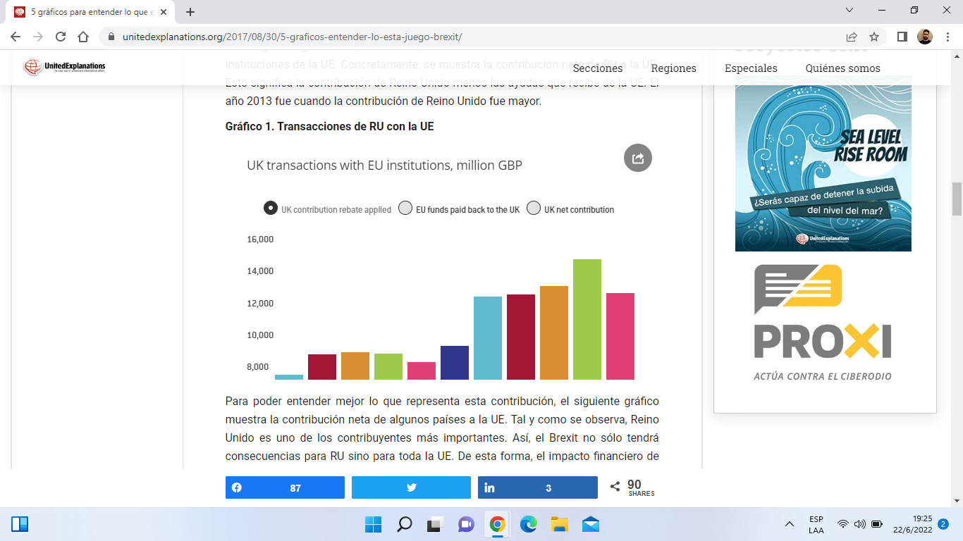

Fondos de la UE devueltos al Reino Unido

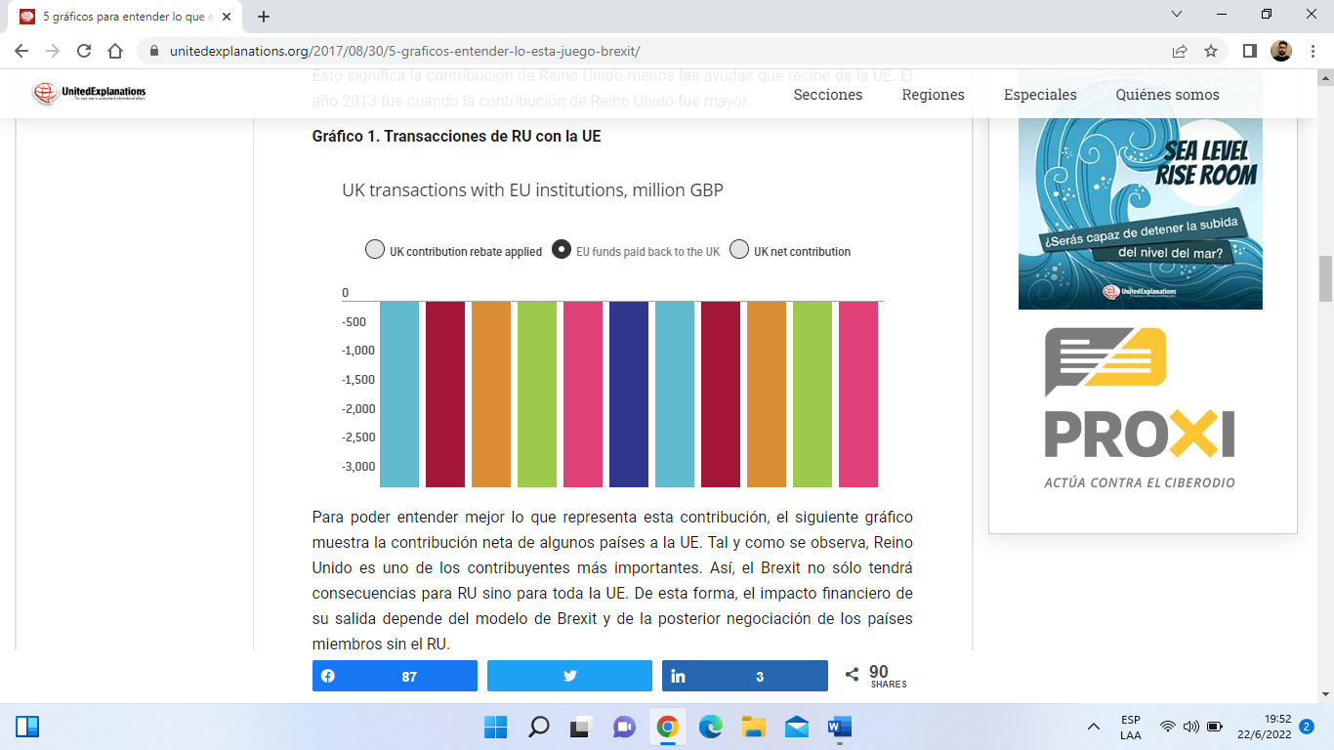

Contribución neta del Reino Unido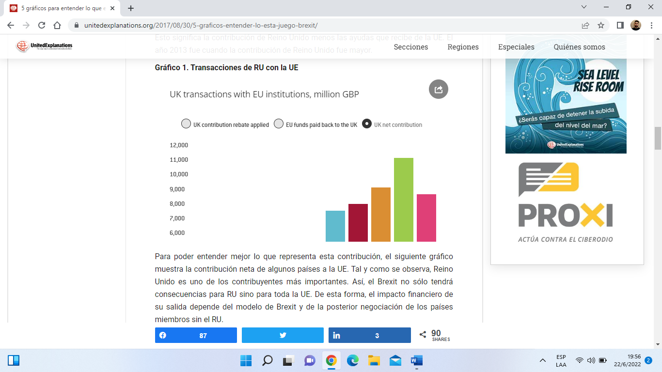

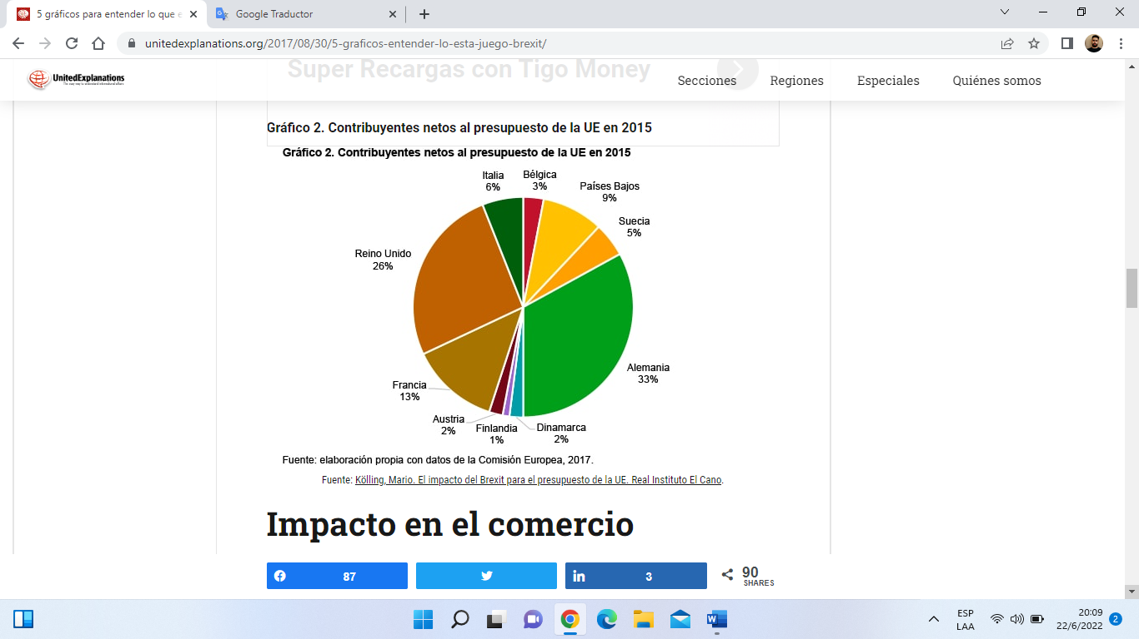

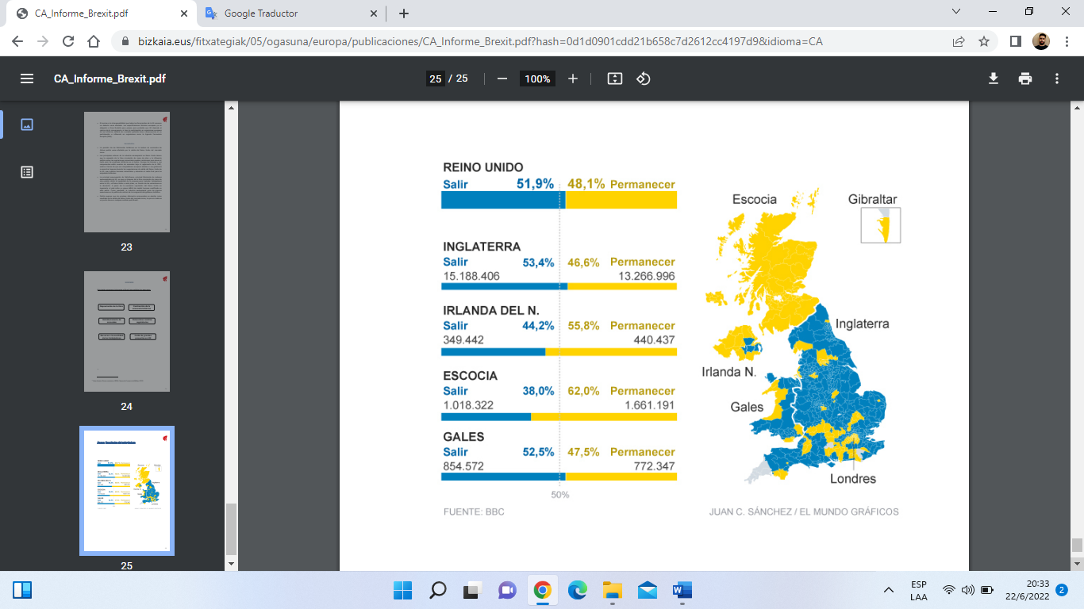Resultado del referendum